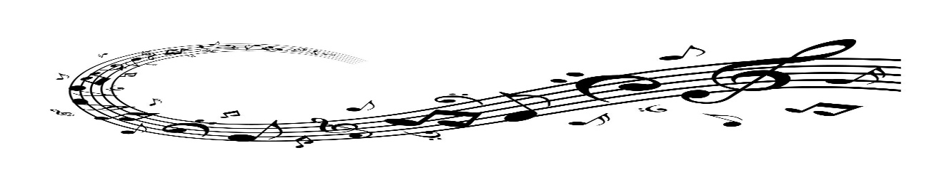

Как знакомить малышей с музыкой
Любую ли музыку можно слушать ребёнку, всякая ли музыка одинаково полезна вашему малышу?! Во избежание проблем, следуйте простым правилам.

- Следите за громкостью звука, не включайте музыку громко. Громкий звук приводит ребёнка к нервному возбуждению, учащает сердечные ритмы и повышает кровяное давление. После громкого звука ребёнок будет плохо спать, у него может ухудшиться аппетит.
Кроме того, не позволяйте ребёнку пользоваться наушниками, так как в наушниках звук направлен сразу на барабанную перепонку, что усиливает громкость, а также вы не сможете контролировать с какой громкостью ребёнок слушает музыку.

- Чаще включайте детям классическую музыку. Многочисленные эксперименты показали, что под музыку таких композиторов как Моцарт, Штраус, Шопен, Вивальди, Бетховен дети успокаиваются, хорошо засыпают, лучше развиваются интеллектуально.

- Минимум низких частот. Соблюдайте это правило, так как, давно известно, что низкочастотные звуки способны влиять на психическое состояние человека не самым лучшим образом, тем более на психику ребенка.

